系統晶片整合設計實驗 期末專題構想書

4108064101 杜冠廷

1. 主題：二維離散小波轉換(Discrete Time Wavelet Transform)
2. 架構：

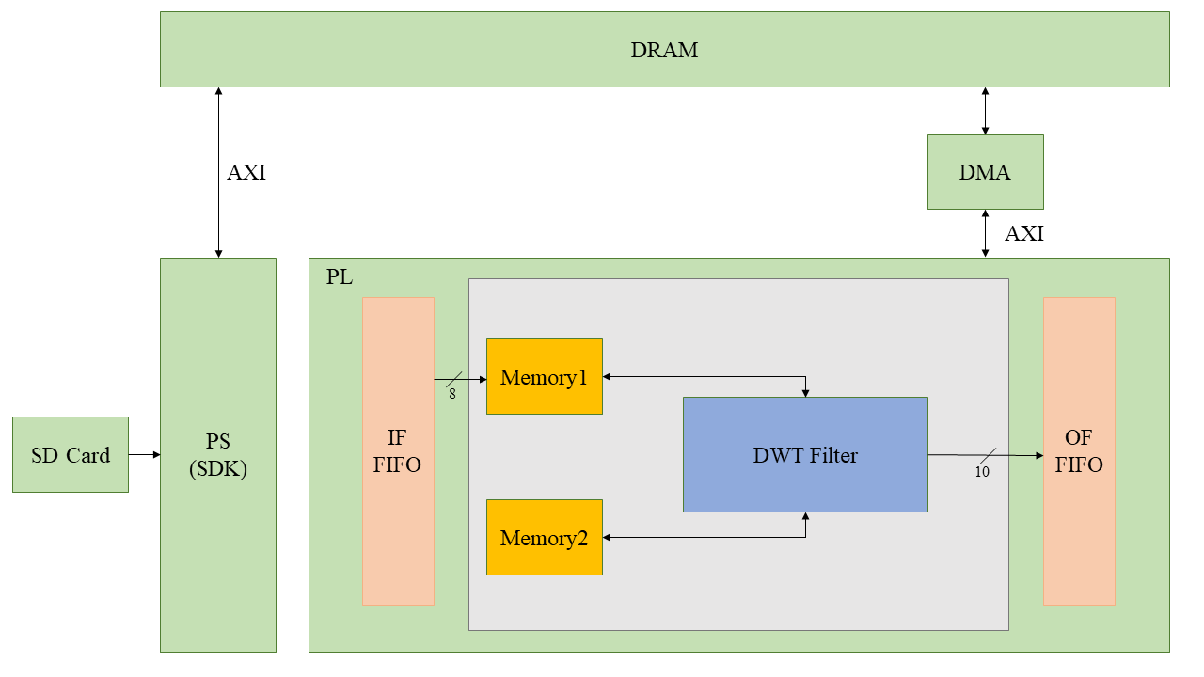

Figure 1 System Architecture

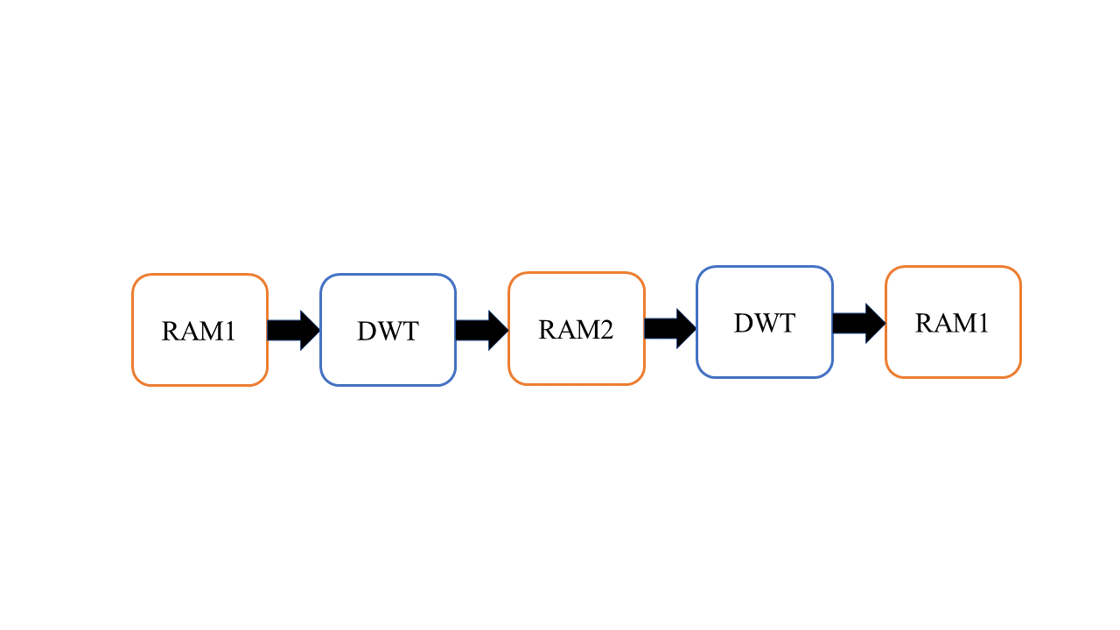

Figure 2 DWT Architecture

Step1：

將欲進行DWT轉換之圖片資料存入Memory1

Step2：

經過第一次DWT可得到左半邊低頻、右半邊高頻之圖像並存入Memory2

Step3：

將上一步得到的圖像從Memory2取出再經過DWT轉換後將結果存入輸出

1. DWT Filter原理

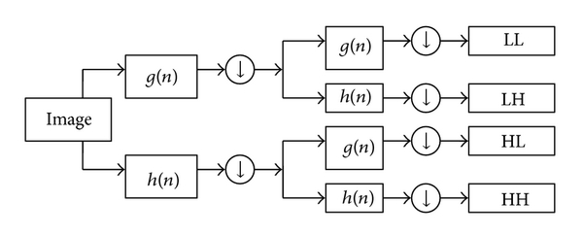

Figure 3 2D DWT Filter

$s_{j}\left(n\right)= \sum_{k=0}^{L}{s_{j-1}\left(k\right)g(2n-k)}$ Eq1.

$s_{j}\left(n\right)= \sum_{k=0}^{L}{s_{j-1}\left(k\right)h(2n-k)}$ Eq2.

將圖像分別通過低頻濾波器(Eq1.)及高頻濾波器(Eq2.)後再進行down-sampling以壓縮圖像資料。

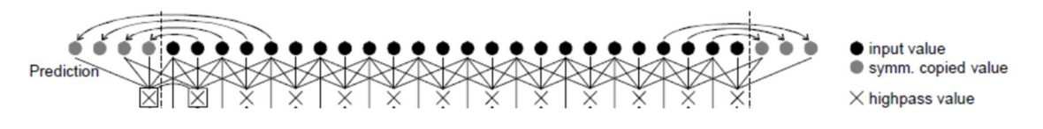

Figure 4 Symmetric extension scheme for boundary pixels

在圖像邊緣利用對稱拓展的方式處理，由於拓展時， 僅用到圖像邊界的資料，因此不會增加過多資料量。同時由於拓展後的圖像在圖像邊界處是連續的，因此該方法有利於消除邊界效應。

1. 演算法實現

　　通過Matlab預先驗證原理之可行性

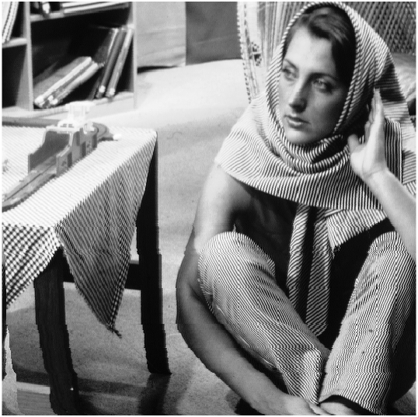

Figure 5 Test image

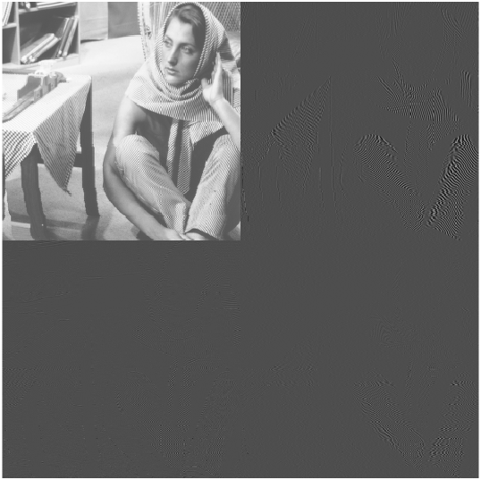

Figure 6 Image after DWT processing

1. 參考資料：
2. M.Puttaraju, and Dr.A.R.Aswatha “FPGA Implementation of 5/3 Integer DWT for Image Compression” International Journal of Advanced Computer Science and Applications, Vol. 3, No. 10, 2012
3. G. K. Khan and A. G. Sawant, "Spartan 6 FPGA implementation of 2D-discrete wavelet transform in Verilog HDL," 2016 IEEE International Conference on Advances in Electronics, Communication and Computer Technology (ICAECCT), 2016, pp. 139-143, doi: 10.1109/ICAECCT.2016.7942570
4. Hardware Design of the Discrete Wavelet Transform: an Analysis of Complexity, Accuracy and Operating Frequency Dora M. Ballesteros L. 1, Diego Renza 2 and Luis Fernando Pedraza 3 Received: 28-04-2016 | Accepted: 21-10-2016 | Online: 18-11-2016 PACS: 84.40.Ua; 07.50.Qx doi:10.17230/ingciencia.12.24.6